Home page

דף הבית - <http://themuseum.ae>

החזון שלנו

לבנות גשרים בין תרבויות בנתיבים שבהן נפגשו בעבר

השליחות שלנו

אנו מבקשים להדגיש את חשיבותם של ערכים אוניברסליים כדוגמת סובלנות וכבוד הדדי באמצעות מבט על התפקיד ההיסטורי החיוני שמילאו ביצירת ציוויליזציות אנושיות משגשגות ומתקדמות בשלל אופנים ותחומים.

[בואו להכיר את המוזיאון](http://themuseum.ae/thebook/)

אומות אינן נמדדות בעושרן החומרי בלבד, כי אם במורשתן התרבותית.

* השייח' זאיד בן סולטאן אל-נהיאן

זה הזמן להכיר את האוספים שלנו

תכננו את ביקורכם והירשמו באתר

צרו קשר

שעות פתיחה:

יום א', יום ב', יום ג', יום ד', יום ה', שבת (ביום שישי המוזיאון סגור)

8:00 עד 20:00

כתובת:

מספר Makani (קואורדינטות GPS): 95540 27703

דרך אל-ח'אליג'

בית שייח' האשר אל-מכתום

דובאי, האמירויות הערביות המאוחדות

למידע נוסף צרו קשר:

[info@themuseum.ae](mailto:info@themuseum.ae)

דברו איתנו:

+971-4-393-4440

<http://themuseum.ae/awards/> - פרסים ואותות כבוד

<http://themuseum.ae/visit/> - דף הבית, דף רישום

שעות פתיחה:

יום א', יום ב', יום ג', יום ד', יום ה', שבת (ביום שישי המוזיאון סגור)

8:00 עד 20:00 (לשעות הפתיחה בימי הרמדאן יש להתעדכן באתר)

דמי כניסה: 30 דירהם האמירויות הערביות המאוחדות לכרטיס (המקנה זכות כניסה לכל שלושת המוזיאונים)

15 דירהם לכרטיס לקבוצות של 15 מבקרים או יותר. לקבוצות המונות 100 איש ומעלה אנא צרו קשר.

כניסה חופשית: ילדים עד גיל 10, מבקרים בעלי מוגבלות לצד מלווה אחד למבקר.

כתובת:

מספר Makani (קואורדינטות GPS): 95540 27703

ת.ד. 46298, דרך אל-ח'אליג'

בית שייח' האשר אל-מכתום

דובאי, האמירויות הערביות המאוחדות

דברו איתנו:

טלפון: +971-4-393-4440

פקס: +971-4-393-0069

כתובת דוא"ל: info@themuseum.ae

תחבורה

- מטרו

תחנת הרכבת העירונית הקרובה היא תחנת אל-ע'ובייבה (al-ghubaiba), המצויה במרחק כמה דקות הליכה. אפשר לעיין במפת הרכבת [כאן](http://wojhati.rta.ae/dub/XSLT_TRIP_REQUEST2?language=en).

- אוטובוס

בקרבת המוזיאון עוברים כמה קווי אוטובוס היוצאים מנקודות שונות, בהם קווים 8, 10 ו-88. אפשר לתכנן את מסלול הנסיעה [כאן](http://wojhati.rta.ae/dub/XSLT_TRIP_REQUEST2?language=en).

- מכונית פרטית

בקרבת הכניסה הראשית למוזיאון מפגש הציוויליזציות מצויים שפע מקומות חניה עירונית בתשלום.

- מעבורת

[כאן](https://www.rta.ae/wps/portal/rta/ae/public-transport/marine/dubai-water-taxi) אפשר לבדוק את לוחות הזמנים והקווים.

**קבוצות**

לארגונים או קבוצות המונים 15 מבקרים ומעלה אנו מציעים 50% הנחה ממחיר הכרטיס. לתיאום ביקור עבור קבוצות של 100 מבקרים ומעלה, אנא צרו קשר כדי לבדוק מתי וכיצד תוכלו לבקר. אפשר לתאם ביקורי קבוצות במשך שעות הפתיחה הרגילות או מחוץ להן. מומלץ לתאם ביקור מראש.

**חוקרים צעירים – ביקורי בתי ספר**

המוזיאון מעודד ביקורים מאורגנים של ילדים בגילי בית הספר; המוזיאון הוא מקום נהדר להקניית ידע על ההיסטוריה של דובאי כתחנת סחר בין המזרח והמערב ועל הנחלת ערכי הסובלנות, הכבוד ההדדי והגיוון שעודדו את השלום, את הסחר המשגשג, את חילופי הערכים התרבותיים ואת התפתחותן של האמנות ושל ההבעה היצירתית הנראות באוסף קבוצת המוזיאונים. אנו ממליצים ליצור קשר עם משרד הכרטיסים שלנו כדי לתאם ביקור ולתכנן אותו על פי גיל התלמידים, הכיתה או תחומי העניין שלהם כדי להבטיח חוויה לימודית חיובית ומרתקת.

כדי לעזור לצוותי ההוראה ליצור לתלמידיהם חוויה חיובית וחינוכית במהלך ביקור במוזיאוני מפגש הציוויליזציות, הכנו מסלול ילדים החולף בין הגלריות ברחבי המוזיאון, ובו מובלטים 70 מוצגים מרתקים. [ערכת המשחקים](http://themuseum.ae/wp-content/uploads/2016/12/Final-Treasure-Hunt-Quizz-1.pdf) הלימודית החדשנית מותאמת לקבוצות גיל שונות. נוסף על כך מציע המוזיאון את **תוכנית המוזיאון הנייד**; נשמח להגיע לבית הספר ולהציג לתלמידים כמה מן החפצים המעניינים ביותר במוזיאון. לפרטים נוספים, צרו קשר כאן.

**ביקורים משפחתיים עם ילדים**

ילדים צעירים ילידי המאה ה-21 מתקשים לעתים להבין לעומקה את חשיבותן של תרבויות היסטוריות לעולמנו שלנו, משום שקל יותר להתמקד בהישגי המדע והטכנולוגיה המקיפים אותנו. אולם ההיכרות עם עברנו חשובה ביותר, משום שרק כך נדע מאין באנו. לאור העבר אנו מבינים את המתרחש סביבנו בהווה. הדבר נכון להיסטוריה הפרטית והמשפחתית שלנו, ונכון גם לאומות. כאשר אנו מעמיקים את היכרותנו עם העבר אנו מבינים את עצמנו טוב יותר. אנו צאצאיהם של מי שבנו את עברנו, האנשים והנשים שיצרו את תרבויותינו, שסיכנו את כל אשר להם כדי שנגיע לבסוף לימי שלום ושגשוג.

אפשר לצעוד במסלול הילדים שלנו ולהוריד את המשחק "[מגלים אוצרות במוזיאון](http://themuseum.ae/wp-content/uploads/2016/12/Final-Treasure-Hunt-Quizz-1.pdf)". החצר הנהדרת שלנו – אל-פנה – היא המקום המושלם לנוח עם ילדים או לשחק עמם, לנוח באוהל מקומי מסורתי, להצטלם עם מומיה מצרית (רפליקה עתיקה) או לבלות קצת בקפה אל-ילסה ולכתוב גלויות למשפחה ולחברים (בחנות המזכרות שלנו מוצעות גלויות), ואז להמשיך אל שני המוזיאונים הנוספים המצויים ממש בקרבת מקום. שם אפשר לראות אקדחים היסטוריים, חרבות עתיקות, ואוכפים, לגעת בהם ולהצטלם עמם. כל מוצג במוזיאון הוא חלון אל סיפור מרתק – תנו דרור לדמיון, ותהנו!

**מבקרים בעלי מוגבלויות**

כל הגלריות בשלושת המוזיאונים נגישות לכיסאות גלגלים. בימים אלו גם הכניסה למוזיאון עוברת הנגשה. הצוות שלנו ישמח לסייע לכם בכניסה.

**מפות הגלריות**

מפות התמצאות בשלושת מוזיאוני הקבוצה

**בירורים**

לכל משוב, הצעה או לבירור פרטים נוספים, אנא מלאו את הטופס בעמוד זה

שם *

כתובת דואר אלקטרוני *

נושא

נשמח לשמוע מה בפיכם

שליחה

**אתרים מעניינים בקרבת מקום**

* [המוזיאון הארכיאולוגי סרוק אל-חאדיד](https://www.saruqalhadid.ae/)
* [ברג'יל הריטג' גסטהאוס](https://www.heritagedubaihotels.com/hotel-barjeel-heritage-guest-house-in-dubai/)
* [בית שייח' סעיד אל-מכתום](http://www.dubaiculture.gov.ae/en/Live-Our-Heritage/Pages/Sheikh-Saeed-Al-Maktoum-House.aspx)
* [קרן הספרות האמירתית](https://www.elfdubai.org/en/home)

Missing document

About us page

על אודות המוזיאון

מן העיתונות - <http://themuseum.ae/the-museum-in-the-news/>

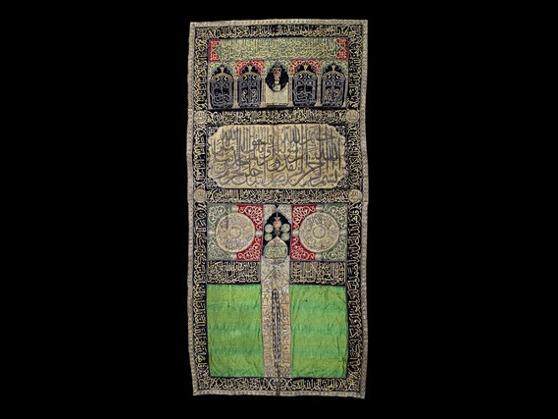

[כחוט השני: הכִּסוות מן הכעבה](http://themuseum.ae/cut-from-a-different-cloth-the-kaabas-kiswahs/)

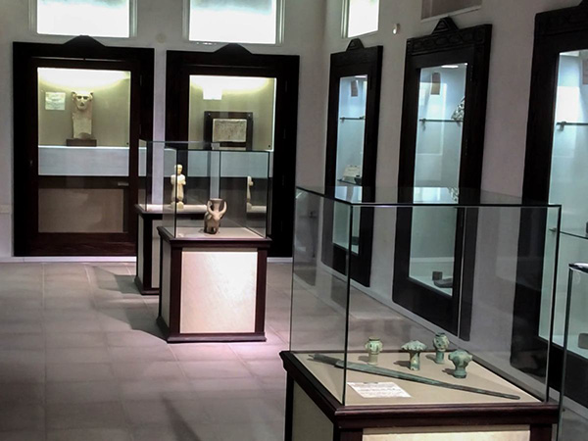

[סקירה באתר Insydo](http://themuseum.ae/insydo-review/)

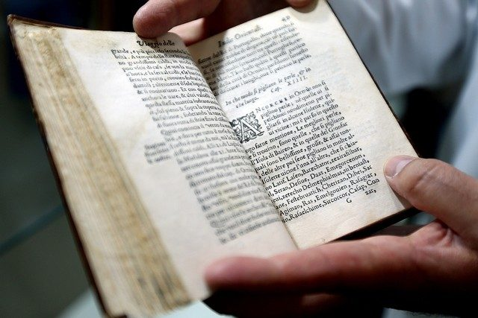

[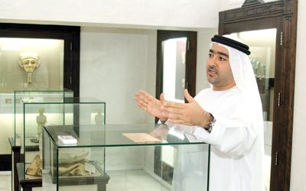אוצרות מן ההיסטוריה של דובאי מסתתרים במוזיאון שלא שמעתם את שמו](http://themuseum.ae/lesser-known-dubai-museum-a-treasure-trove-of-the-regions-past/)

[מוזיאון מפגש הציוויליזציות](http://themuseum.ae/crossroads-of-civilizations-museum-arabic/) (ערבית)

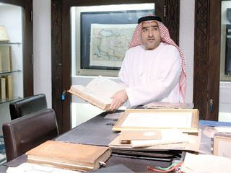

[מוזיאון מפגש הציוויליזציות מתחקה אחר תולדות האנושות – משנת 5000 לפני הספירה ועד לימינו אנו](http://themuseum.ae/crossroads-of-civilizations-museum-traces-the-history-of-humanity-since-5000-bc/) ערבית)

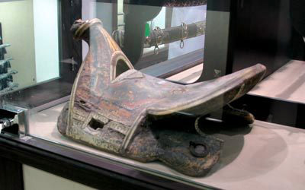

מוזיאון מפגש הציוויליזציות – המוזיאון החדש באל-שנדע'ה

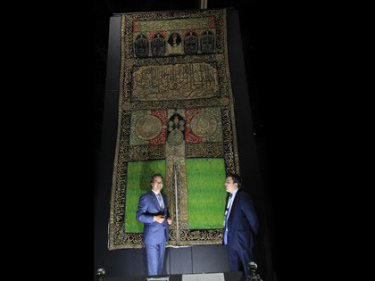

[מוזיאון מפגש הציוויליזציות יציג את הכסווה יקרת-הערך מן הכעבה במשך ששה חודשים נוספים](http://themuseum.ae/crossroads-of-civilizations-museum-to-host-acclaimed-kaaba-kiswah-for-another-six-months/)

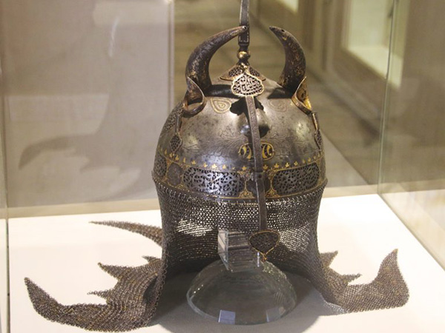

[מוזיאון מפגש הציוויליזציות, דובאי – הסיפור שלנו](http://themuseum.ae/the-crossroads-of-civilization-museum-dubai-our-story/)

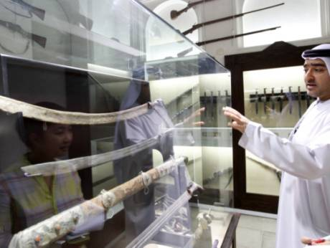

[אוסף ההיסטוריה הפרטי של אספן אמירתי נפתח לציבור](http://themuseum.ae/emiratis-private-collection-of-artefacts-opens-to-the-public/)

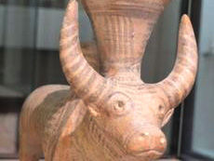

[מוזיאון בדובאי מקים לתחייה תרבויות עתיקות](http://themuseum.ae/dubai-museum-revives-older-civilizations/)

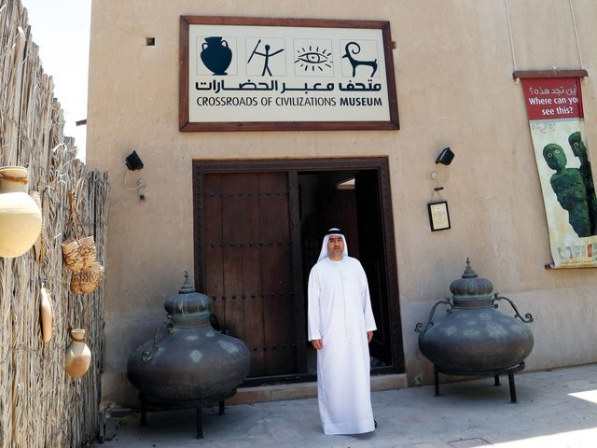

[מוזיאון מפגש הציוויליזציות – יוזמה תרבותית](http://themuseum.ae/crossroads-of-civilizations-museum-a-cultural-initiative/)

[ראיון עם מייסד מוזיאון מפגש הציוויליזציות ברשת אל-ערביה](http://themuseum.ae/interview-with-ccms-founder-on-al-arabiya/)

צפו בראיון עם מייסד מוזיאון מפגש הציוויליזציות אחמד אל-מנסורי ברשת אל-ערביה

[סיור באוסף – ערוץ Emirates 24/7](http://themuseum.ae/a-tour-of-the-collection-on-emirates-247/)

אחמד עובייד אל-מנסורי אוסף חפצים וכתבי יד מאז שהוא זוכר את עצמו – הכירו את אינדיאנה ג'ונס מן האמירויות

המשיכו לקרוא

חיפוש

חדשות

* [בואו להכיר מוצגים בני 6000 שנה במוזיאון מפגש הציוויליזציות](http://themuseum.ae/check-out-a-6000-years-old-artifact-at-the-crossroads-of-civilizations-museum/)
* [הוד מעלתו שייח' מג'יד בן מוחמד חונך את מוזיאון מפגש הציוויליזציות](http://themuseum.ae/hh-sheikh-majed-bn-mohamed-opens-crossroads-fo-civilizations-museum/)
* [מסע רצוף תגליות – מייסד המוזיאון מדבר על מפעל חייו](http://themuseum.ae/a-journey-of-discovery-the-founder-talks-about-the-museum/)
* [ברכת שלום מאת מייסד המוזיאון, מר אחמד אל-מנסורי: המיטב של דובאי – מוזיאון מפגש הציוויליזציות](http://themuseum.ae/a-welcoming-message-form-our-founder-mr-ahmed-al-mansoori-the-best-of-dubai-the-museum-dubai-crossroads-of-civilizations/)
* [המיטב של דובאי – מוזיאון מפגש הציוויליזציות](http://themuseum.ae/a-welcoming-message-form-our-founder-mr-ahmed-al-mansoori/)

הירשמו לערוץ היוטיוב

ציוצים אחרונים

אינסטגרם

עקבו אחרינו

<http://themuseum.ae/the-museum-news-events/>

**המוזיאון: חדשות ואירועים**

[בואו להכיר מוצגים בני 6000 שנה במוזיאון מפגש הציוויליזציות](http://themuseum.ae/check-out-a-6000-years-old-artifact-at-the-crossroads-of-civilizations-museum/)

אחמד עובייד אל-מנסורי אוסף חפצים וכתבי יד מאז שהוא זוכר את עצמו

[המשיכו לקרוא](http://themuseum.ae/check-out-a-6000-years-old-artifact-at-the-crossroads-of-civilizations-museum/)

[הוד מעלתו שייח' מג'יד בן מוחמד חונך את מוזיאון מפגש הציוויליזציות](http://themuseum.ae/hh-sheikh-majed-bn-mohamed-opens-crossroads-fo-civilizations-museum/)

[מסע רצוף תגליות – מייסד המוזיאון מדבר על מפעל חייו](http://themuseum.ae/a-journey-of-discovery-the-founder-talks-about-the-museum/)

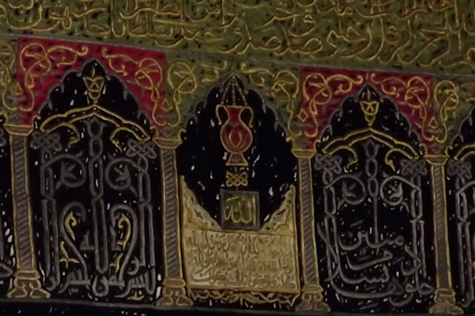[ברכת שלום מאת מייסד המוזיאון, מר אחמד אל-מנסורי: המיטב של דובאי – מוזיאון מפגש הציוויליזציות](http://themuseum.ae/a-welcoming-message-form-our-founder-mr-ahmed-al-mansoori-the-best-of-dubai-the-museum-dubai-crossroads-of-civilizations/)

[המיטב של דובאי – מוזיאון מפגש הציוויליזציות](http://themuseum.ae/a-welcoming-message-form-our-founder-mr-ahmed-al-mansoori/)

ברכת שלום מפי מייסד המוזיאון, מר אחמד אל-מנסורי: המיטב של דובאי – מוזיאון מפגש הציוויליזציות

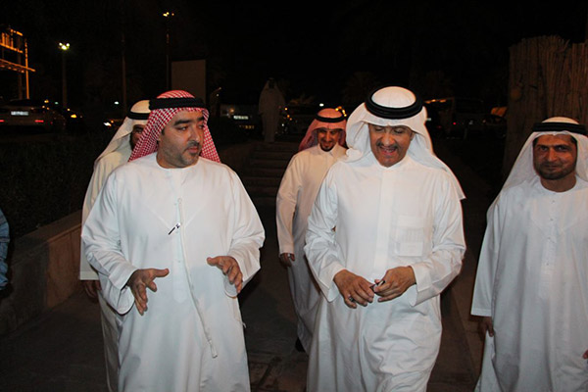

הוד מעלתו הנסיך סולטן בן סלמן בן עבד אל-עזיז אל-סעוד מבקר במוזיאון

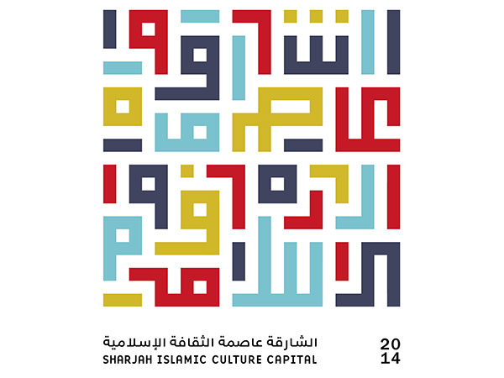

[מוצגי מוזיאון מפגש הציוויליזציות יוצגו זמנית בתערוכה בשארג'ה](http://themuseum.ae/ccm-artefacts-temporarily-leaving-their-home/)

תערוכת שארג'ה לאמנות האסלאם תארח זו הפעם הראשונה כתבי יד אסלאמיים היסטוריים ונדירים ביותר, דברי דפוס מוקדמים, חפצי חרס, חפצי ארד ומטבעות.

המשיכו לקרוא

חדשות

* [בואו להכיר מוצגים בני 6000 שנה במוזיאון מפגש הציוויליזציות](http://themuseum.ae/check-out-a-6000-years-old-artifact-at-the-crossroads-of-civilizations-museum/)
* [הוד מעלתו שייח' מג'יד בן מוחמד חונך את מוזיאון מפגש הציוויליזציות](http://themuseum.ae/hh-sheikh-majed-bn-mohamed-opens-crossroads-fo-civilizations-museum/)
* [מסע רצוף תגליות – מייסד המוזיאון מדבר על מפעל חייו](http://themuseum.ae/a-journey-of-discovery-the-founder-talks-about-the-museum/)
* [ברכת שלום מאת מייסד המוזיאון, מר אחמד אל-מנסורי: המיטב של דובאי – מוזיאון מפגש הציוויליזציות](http://themuseum.ae/a-welcoming-message-form-our-founder-mr-ahmed-al-mansoori-the-best-of-dubai-the-museum-dubai-crossroads-of-civilizations/)
* [המיטב של דובאי – מוזיאון מפגש הציוויליזציות](http://themuseum.ae/a-welcoming-message-form-our-founder-mr-ahmed-al-mansoori/)

הירשמו לערוץ היוטיוב

ציוצים אחרונים

אינסטגרם

עקבו אחרינו

<http://themuseum.ae/get-involved/> - מעורבות

**ידידי קבוצת המוזיאונים**

קבוצת המוזיאונים מבקשת להודות לכל מתנדביה, תורמיה וידידיה בעבר ובהווה על העידוד הבלתי נלאה, על תמיכתם ועל תרומותיהם, המסייעים לנו להגשים את חזון המוזיאון, להביא את האוסף לתודעת הציבור ולשמר אותו למען הדורות הבאים.

* אנדרו מ' פלמר
* כריסטופר לדג'ר
* דנה
* אילף מוברק עבדאללה אל-בנג'אווי
* שרה אל אמירי, מהנדסת
* הוגו ווטשרק
* לבה עלי
* אתאר עלי
* לורנס הסלינק
* מונליזה
* שייח' ד"ר מוחמד מוסלם סלים מוסלם בנחם אל-אמרי
* סומאיה עדנאן אשה אשאג
* סטיבן קווי
* סח'ר פלמר

**תמכו בפרויקט**

קבוצת המוזיאונים אינה רק בית אוצרות פרטי עמוס חפצים. זהו אוסף צומח השואף להפוך למרכז לאומי ובינלאומי למצוינות בחינוך, במחקר ובחדשנות. קבוצת המוזיאונים מודה לציבור על תמיכתו ומעריכה אותה עד מאוד. המוזיאון מציע אפיקי סיוע שונים למבקשים לעזור בהצגת האוסף, בטיפול בו ובשימורו למען הדורות הבאים. אנו מקדמים בברכה את עזרתם של יחידים וארגונים ושמחים בכל סיוע. לארגונים המבקשים לסייע לקבוצת המוזיאונים מוצעות אפשרויות שונות:

* מתן חסות לאחד מן המיזמים שמפעילים מוזיאוני הקבוצה.
* זיהוי המותג שלכם עם קבוצת המוזיאונים או עם אחת מן הגלריות.
* תמיכה בתוכנית אירוח האירועים באמצעות עריכת אירוע חברה במוזיאון.
* למכללות ואוניברסיטאות המבקשות לתמוך מוצעת האפשרות לצרף סטודנטים לתוכנית ההתמחות של המוזיאון.

קבוצת המוזיאונים מוציאה בימים אלו אל הפועל כמה פרויקטים חשובים ([הפרויקטים הנוכחיים בקבוצת המוזיאונים](http://themuseum.ae/wp-content/uploads/2015/11/Current-Projects-of-The-Museum-Group.pdf)). אם אתם מעוניינים לתמוך באחד מן הפרויקטים הללו או לתת להם חסות, אנא עמדו עמנו בקשר לפרטים נוספים, או התקשרו לממונה על קשרי חברות במספר 971-4-393-4440+.

**תוכנית ההתמחות לסטודנטים**

תוכנית ההתמחות מיועדת לסטודנטים פעילים הרשומים במכללה או באוניברסיטה מוכרת ואשר ימשיכו בלימודיהם לתואר בוגר. אנו מקבלים סטודנטים הלומדים לתואר בוגר בשיווק, יחסי ציבור, מנהל עסקים, תקשורת או עיתונאות.

דרישות קבלה

על המועמדים להפגין מיומנויות תקשורת מעולות בכתב ובעל פה.

* שליטה וניסיון בשימוש בפייסבוק, בטוויטר, ביוטיוב וברשתות חברתיות אחרות.
* מיומנויות ארגון מעולות ויכולת להתמקד בפרטים הקטנים.
* כל המועמדים נדרשים לשלוח מכתב נלווה לקורות החיים.
* על המועמדים לוודא כי קיימים אמצעי תחבורה זמינים ממקום מגוריהם למקום ההתמחות.
* משך ההתמחות הוא 9 שעות שבועיות במשך סמסטר אחד (או שלושה חודשים).

הגשת מועמדות

כל המועמדים נדרשים להגיש קורות חיים ומכתב נלווה באמצעות הדואר האלקטרוני. במכתב הנלווה יש לציין בברור את משרת המתמחה שאליה אתם מגישים מועמדות, את תאריך ההתחלה המשוער שבו תהיו פנויים ומדוע לדעתכם אתם מתאימים למשרה.

מועדי הגשת מועמדות

מומלץ להגיש את מועמדותכם מוקדם ככל האפשר. אנו מזמינים מועמדים לראיונות במהלך כל השנה. אנא הגישו את מועמדותכם באמצעות הדואר האלקטרוני וצרפו אליה תמונת פספורט עדכנית בגודל תקני.

**אירוח אירועים**

קבוצת המוזיאונים השיקה לאחרונה את תוכנית אירוח האירועים במוזיאון, ומזמינה אתכם לערוך בגלריות ובחללי המוזיאון האחרים את האירוע שלכם – בין שהוא ערב חברה, תערוכת אמנות או מסיבה פרטית. לפרטים נוספים אנא כתבו לנו [בדואר האלקטרוני](mailto:info@TheMuseum.ae?subject=Event%20Space%20Enquiry).

**הענקת פריטים למוזיאוני הקבוצה: חפץ, כתב-יד וכדומה**

אם אתם מבקשים להעניק למוזיאוני הקבוצה פריט, לתמוך בפרויקט או לתת לו חסות, אנא [צרו עמנו קשר](mailto:info@TheMuseum.ae) לפרטים נוספים.

**התנדבות**

קבוצת המוזיאונים היא ביתו של אוסף פרטי המוחזק ומטופח למען העולם כולו, בהווה ובעתיד, ומטרתו היא לשמש מרכז למחקר ולידע מכל סוג. המתנדבים חשובים מאוד למוזיאוני הקבוצה: אנו מעריכים עד מאוד את התלהבותכם ואת מחויבותכם. לדידה של קבוצת המוזיאונים, הגדרת 'מתנדב' היא אדם שלא חלה עליו כל חובה, אינו בעל תפקיד מחייב ואינו זכאי לכל תמורה או פיצוי על זמן שהשקיע בהתנדבות במוזיאוני הקבוצה.

עם זאת, הקשר שבין קבוצת המוזיאונים ובין המתנדבים אינו יוצר קשר חוזי מחייב או יחסי עובד–מעביד בין קבוצת המוזיאונים למתנדבים במוזיאונים. קבוצת המוזיאונים מקבלת מתנדבים על סמך הסכמה הדדית ששירותיהם ניתנים לה על פי שיקול דעתם שלהם בלבד ומרצונם הטוב, וכי הקשר שבין מתנדב לקבוצת המוזיאונים יכול להפסק ביוזמתו של כל אחד מן הצדדים, בכל עת, בלא התראה מראש ומכל סיבה שהיא. אנא זכרו שהמתנדבים אינם תחליף לעובדי המוזיאונים וכי קבוצת המוזיאונים אינה מגייסת מתנדבים כדי לנשל עובדים מתפקידם.

הצטרפות לתוכנית ההתנדבות

קבוצת המוזיאונים מבקשת לטפח קבוצת מתנדבים מגוונת. אפשרויות ההתנדבות השונות מתפרסמות מעת לעת באתר המוזיאון. את המתאימים מבין הפונים אנו מזמינים לפגישת היכרות כדי להכירם ולראות אם יתאימו להתנדבות במוזיאון. החלטת המוזיאון באשר להתאמה לתפקיד ההתנדבותי היא סופית בהחלט.

כל המתנדבים נדרשים לעבור סיווג בטחוני ובדיקת המלצות לפני קבלתם לתפקיד. רמת הסיווג הדרושה תלויה בתפקיד. אנו מקבלים ילדים ובני נוער שטרם מלאו להם 18 שנים לתפקידי התנדבות רק כחלק מתוכניות מוכרות להתנסות בעבודה. לצערנו, אין בידינו לשלם למתנדבים על הוצאותיהם.

פיקוח ותמיכה

כל מתנדב מצוות לאחד מעובדי קבוצת המוזיאונים המשמש כמפקח על פעילותו. המתנדבים מוזמנים לפנות גם לרכז המתנדבים בכל נושא שהוא. למתנדבים אין סמכות להציג את עצמם כדוברי קבוצת המוזיאונים, לפנות לכל גוף או אדם בשם קבוצת המוזיאונים או להתחייב בשמה לכל מטרה שהיא.

סודיות

המתנדבים מתחייבים לשמור על שמה הטוב של קבוצת המוזיאונים ולשמור על חסיונו של כל מידע חסוי שלו נחשפו במהלך התנדבותם. כדי להגיש מועמדות לתוכנית ההתנדבות שלנו, הורידו את [טופס הגשת המועמדות להתנדבות](http://themuseum.ae/wp-content/uploads/2016/12/TMG-Volunteer-Application-Form.pdf).